Kursleiter
Jürgen Kümmel
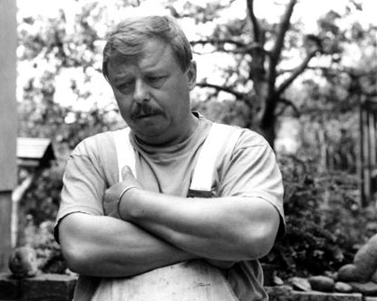

- in Greifswald geboren, Schulbesuch in Wolgast, Lehre als
Forstfacharbeiter in Güstrow
1976-1981 Studium an der Kunsthochschule Berlin-Weißensee bei K.-H.
Schamal, S. Krepp, E. Bachmann, W. Fitzenreiter, L. Holland, F.
B. Henkel
1981 Diplom-Bildhauer
seit 1986 freiberufliche Tätigkeit, Mitglied im Verband Bildender Künstler
und im Künstlerbund Mecklenburg und Vorpommern
seit 1996 Dozent an der Grafik- und Designschule Anklam und Schwerin
Arbeiten im öffentlichen Raum (Auswahl):
Greifswald - Parkgestaltung (bearbeitete Findlinge)
Wolgast - Brunnen (bearbeitete Granitsteine),
Feuerwehr (Stahlplastik)
Torgelow - Der Wald (Eichenholz)
Berlin Marzahn - Fußbodenmosaik
Gützkow - Steinring mit bearbeiteter Fläche
Buk (Polen) - Plastik (bearbeitetes Eichenholz)
Ückeritz - Die Welle (Netze, Eichenholz)
Rostock - Maritime Zeichen (Eiche)
IGA
Ausstellungsbeteiligungen (Auswahl):
Berlin, Brandenburg, Rostock, Greifswald, Wolgast, Anklam, Heringsdorf, Bröllin, Ueckermünde, Torgelow, Katzow, Buk (Polen), MS Mecklenburg Vorpommern, Neustadt-Glewe

